Министерство здравоохранения Республики Саха (Якутия)
ГБОУ СПО РС(Я) «Якутский медицинский колледж»

РАБОЧАЯ ТЕТРАДЬ

по дисциплине:
«Педиатрия с детскими инфекциями»
Раздел II: «Инфекционные болезни»

Учебно-методическое пособие для студентов
специальности 060101 «Лечебное дело»

Степанова А.Д.

Якутск 2013 г.

УДК 616.053.2
ББК 57.3
С-79

Утверждено на заседании научно-методического совета ГБОУ СПО РС(Я) «ЯМК»

Составитель: Степанова А.Д., преподаватель педиатрии высшей категории ГБОУ СПО РС(Я) «ЯМК», к.м.н.

Рецензенты:

Александрова С.Л., главный врач ГБУ «Детская городская клиническая больница №2», к.м.н.

Ядреева Н.И., зам. директора по научно-методической работе ГБОУ СПО РС(Я) «ЯМК», к.м.н.

СОДЕРЖАНИЕ

Пояснительная записка………………………………………………………..3
Задание №1. ДИФТЕРИЯ, КОЛЮШ……………………………………………...4
Задание №2. ДИФТЕРИЙНЫЙ КРУП……………………………………….…...7
Задание №3. ТЕСТ «ДИФТЕРИЯ»………………………………………..……..9
Задание №4. ЗАПОЛНЕНИЕ ТАБЛИЦЫ «ДЕТСКИЕ ИНФЕКЦИИ»………….….11
Задание №5. ШИФРОГРАММА………………………………………………...13

Задание №6. ТЕСТ «ДЕТСКИЕ ИНФЕКЦИИ»…………………………………..15
Задание №7. СРАВНИТЕЛЬНАЯ ТАБЛИЦА РАЗЛИЧНЫХ ОРВИ………………17
Задание №8. ТЕСТ «ОРВИ»…………………………………………………….18
Задание №9. ВНУТРИУТРОБНЫЕ ИНФЕКЦИИ……………………………….20
Задание №10. СРАВНИТЕЛЬНАЯ ХАРАКТЕРИСТИКА ДЕТСКИХ ИНФЕКЦИЙ……………………………………………………………………..21
Задание №11 ДИАГНОСТИКА ДЕТСКИХ ИНФЕКЦИЙ.......................................23

СПИСОК ИСПОЛЬЗОВАННЫХ ИСТОЧНИКОВ………………………………………..29

ПОЯСНИТЕЛЬНАЯ ЗАПИСКА

Рабочая тетрадь по дисциплине «Педиатрия с детскими инфекциями» разработана с целью оказания помощи в овладении теоретическими знаниями и практическими умениями по разделу «Инфекционные болезни».
Умение правильно общаться с пациентом, проводить субъективное и объективное обследование помогут поставить предварительный диагноз, своевременно оказать неотложную помощь, решать тактические вопросы на ФАПе.
В рабочей тетради предложены разнообразные по содержанию и уровню сложности задания. Правильно выполненные задания помогут успешно изучить дисциплину, знания и умения пригодятся при обследовании и курации пациента по любой клинической дисциплине.
Предлагаемое учебно-методическое пособие для студентов дополняет лекционный материал и учебник, поможет более глубокому усвоению материала и наиболее эффективному использованию учебного времени, отведенного на практические занятия.

Задание №1. ДИФТЕРИЯ, КОЛЮШ (cоставление алгоритма)

Цели:
- составить алгоритмы манипуляций;
- работать с дополнительной литературой;
- предупреждать возможные осложнения при введении противодифтерийной сыворотки.

Уважаемый студент!
Вам предложена самостоятельная работа, посвященная одному из самых опасных инфекционных заболеваний взрослых и детей, - дифтерии. Основным препаратом, применяемым при лечении дифтерии, служит противодифтерийная сыворотка.
Введение противодифтерийной сыворотки представляет определенные сложности, поэтому работа над алгоритмом ее введения, безусловно, необходима.
- Внимательно прочитайте текст лекции и материал учебника.
- Подберите дополнительную учебную литературу по детским инфекционным заболеваниям.
- Заполните пробелы в алгоритме манипуляции.
- При необходимости проконсультируйтесь с преподавателем.

Алгоритм « Введение противодифтерийной сыворотки»
Противодифтерийную сыворотку применяют для_____________________________
Каждое введение сывороточного препарата должно быть зафиксировано в карте стационарного больного (форма №_______), с обязательным указанием дозы, способа и времени введения, серии, срока годности, названия института, изготовившего препарат.
Сыворотку выпускают в ампулах по ________АЕ и _________АЕ. К ней приложена разведенная сыворотка (__________________________).
Сыворотку вводят по методу__________________________, преполагающему определение индивидуальной чувствительности к чужеродному белку лошадиной сыворотки, так как при введении сывороточных препаратов возможны осложнения в виде____________________________________________________________________________________________________________________________________________________________________________________________________________________________________________________________

Для проведения манипуляции необходимо приготовить:
- ________________________________________________________________________________________________________________________________
- ________________________________________________________________________________________________________________________________
- ________________________________________________________________________________________________________________________________
- ________________________________________________________________________________________________________________________________
- ________________________________________________________________________________________________________________________________
- ________________________________________________________________________________________________________________________________
- ________________________________________________________________________________________________________________________________
- ________________________________________________________________________________________________________________________________
- ________________________________________________________________________________________________________________________________
- Перчатку, маску, фартук;
- Емкости для дезинфекции использованного материала.

Этапы проведения манипуляции
- Получить информированное согласие пациента на проведение данной манипуляции:____________________________________________________
________________________________________________________________________________________________________________________________________________________________________________________________
- Поставить на инструментальный столик все необходимое. Проверить сыворотку_________________________________________________________
____________________________________________________________________________________________________________________________________
- Выполнить 1-ю пробу, для чего:
А) вскрыть в условиях асептики ампулу с_________________сывороткой;
Б) набрать в шприц объемом 1 мл 0,2 мл___________________сыворотки;
В) надеть на шприц иглу для внутрикожного введения, выпустить воздух и избыток сыворотки в колпачок,______________________________________________________
Г) ввести_____________________________0,1 мл разведенной сыворотки;
Д) в течение________мин необходимо наблюдать за местной и общей реакцией: проба отрицательная, если___________________________________, в этом случае выполнить 2-ю пробу.
4. Для выполнения 2-й пробы необходимо:
А) вскрыть в условиях асептики ампулу с_____________________сывороткой;
Б) набрать в шприц объемом 1 мл 0,2 мл_______________________сыворотки, иглу оставить в ампуле и накрыть ее марлевой салфеткой (вскрытую ампулу с неразведенной сывороткой хранят не более ____________);
В) надеть иглу для подкожного введения, выпустить воздух и избыток сыворотки в колпачок;
Г) обработать кожу плеча в средней трети двумя шариками со спиртом в направлении от центра к периферии;
Д) ввести__________________0,1 мл неразведенной сыворотки, обработать место инъекции шариком со спиртом;
Е) при отсутствии местной и общей реакции через_________мин ввести лечебную дозу сыворотки.
5. Вымыть и просушить руки, надеть перчатки.
6. Подогреть ампулу с_________________________сывороткой до температуры 36-37°С.
7. Набрать в шприц объемом не менее 5 мл_________________________сыворотку в назначенном количестве.
8. Обработать кожу ягодицы двумя шариками со спиртом.
9. Ввести _____________________________назначенную дозу сыворотки, место инъекции обработать шариком со спиртом.
10. Провести дезинфекцию использованного оборудования и материалов.
11. Вымыть и просушить руки.
12. Сделать соответствующую запись, указав____________________________

Задание №2. ДИФТЕРИЙНЫЙ КРУП

Цели:
- Оценить современные достижения науки в области борьбы с дифтерией;
- Ознакомиться с отрывком романа К. Маккалоу «Поющие в терновнике».

Уважаемый студент!
Внимательно прочитайте отрывок из романа Колин Маккалоу «Поющие в терновнике». Возможно, у вас появится желание прочитать роман целиком.

Отрывок из романа «Поющие в терновнике»

«…После памятного наводнения еще росла трава, но она зловеще поредела. День за сумрачным днем небо затягивали тучи, а дождь все не шел. Неутихающий жгучий ветер никак не давал сберечь тепло. В ледяных спальнях ложились в постель, в ледяных спальнях вставали по утрам, терпеливо ждали, пока мать плеснет немножко горячей воды из огромного чайника, всегда стоящего наготове, чтобы умыванье не превращалось в пытку, от которой зубы поневоле выбивают дробь.
Однажды маленький Хэл начал хрипеть и кашлять, ему становилось все хуже. Фиа смешала горячей травы с золой, сделала из этой каши припарку ему на грудь, но он дышал все также мучительно трудно. Поначалу она не слишком тревожилась, но шли часы, малыш угасал на глазах, и она уже просто не знала, что делать, а Мэгги сидела около братишки и, ломая руки, без конца твердила про себя молитвы. В шесть вечера, когда вернулся Пэдди, хриплое дыхание Хэла слышно было даже с веранды и губы стали синие.
Пэдди тотчас кинулся в Большой дом, к телефону, но доктор, живший за сорок миль, как раз уехал к другому больному. Запалили на сковородке немного серы и держали над нею Хэла – быть может, от сильного кашля вылетит из гортани пленка, которая медленно душит его…но в груди у него не было сил ее вытолкнуть. Он совсем посинел, дышал судорожно, прерывисто. Мэгги держала братишку на руках и молилась, у нее сердце разрывалось, больно было смотреть, как несчастный малыш борется за каждый вздох. Растерянная, перепуганная, Мэгги прижимала к себе содрогающееся тельце, пытаясь помочь Хэлу дышать.
В полночь Пэдди высвободил неподвижное тело из рук Мэгги и тихонько уложил на подушки. Девочка мгновенно открыла глаза – она задремала было, убаюканная затишьем, оттого что Хэл больше не бился в судорогах.
- Ему лучше, папочка! – сказала она.
Пэдди покачал головой; казалось, он ссохся и постарел, свет лампы попал на изморозь, серебрящуюся у него в волосах и на подбородке, в отросшей за неделю щетине.
- Нет, Мэгги, Хэлу не лучше в том смысле, как ты думаешь, но он успокоился. Бог взял его, и он больше не страдает.
- Папа хочет сказать, что Хэл умер, - ровным голосом сказала Фиа.
- Нет, папочка, нет! Не умер! Не может быть! Но малыш, утонувший в подушках, был мертв. Мэгги поняла это с первого взгляда, хотя никогда прежде не видела смерти. Будто не ребенок лежит, а кукла.
Мэгги опустилась на стул, сложила руки на коленях. Так и застал девочку отец Ральф, когда привез врача. Мэгги молча показала им в сторону коридора, но не пошла за ними. И очень скоро священнику удалось, как он жаждал после звонка Мэрри Карсон, подойти наконец к Мэгги, побыть с нею, согреть маленькую Золушку семейства Клири толикой душевного тепла, отданного только ей одной. Он сильно сомневался, чтобы хоть кто-то еще понимал, как много значил для нее Хэл.
Доктор уже уехал, он был удручен, но давно привык к трагедиям, неизбежным, когда пациентов отделяют от врача многие десятки миль. Впрочем, судя по тому, что ему рассказали, он все равно не мог бы ни чем помочь так далеко от своей больницы, от помощников и сестер. Забираясь в такую даль, люди сами идут на риск, бросают вызов судьбе и упорствуют наперекор всему. В свидетельстве о смерти он поставит одно слово: круп. Эта болезнь убивает быстро…»

Подумайте и ответьте на следующие вопросы:
- Какой диагноз поставил бы маленькому Хэлу врач? Уточните локализацию процесса.
- В глотке эпителий многослойный, дифтерийные пленки связаны с ним очень плотно, в гортани и трахее эпителий однослойный, соответственно пленки легко отделяются. Подумайте, может ли развиться круп при локализации процесса в зеве? Почему?
- Если бы врач приехал вовремя, что он мог сделать?
- Знаете ли вы, какая опасность подстерегала врачей, оказывавших помощь при дифтерийном крупе?
- Почему в наше время дифтерийный круп встречается редко?

Задание №3. ТЕСТ «ДИФТЕРИЯ»

Инструкция: обведите кружком правильный ответ.
1.Симптомы дифтерии зева:
А) гиперемия слизистой полости рта, творожистые, легко снимающиеся шпателем, налеты;
Б) гиперемия слизистой зева, на миндалинах и дужках блестящие сероватого цвета пленки, плотно спаянные с подлежащими тканями;
В) гиперемия слизистой зева, отечность миндалин, в лакунах неправильной формы выпот;
Г) гиперемия слизистой зева, мелкие белесоватые пятнышки, окруженные венчиком гиперемии.
2. Дифтерия гортани проявляется клиническими симптомами:
А) вирусного крупа;
Б) ларингоспазма;
В) истинного крупа;
Г) бронхоспазма.

3. Основной метод лечения дифтерии – применение:
А) иммуноглобулина;
Б) бактериофага
В) интерферона;
Г) специфической антитоксической сыворотки.

- В противоэпидемиологические мероприятия в очаге дифтерии включены:
А) карантин 7 дней, ежедневный осмотр, опрос, термометрия, бактериологическое исследование кала;
Б) карантин 21 день, ежедневный осмотр зева, глаз, кожи, термометрия;
В) карантин 35 дней, ежедневный осмотр, термометрия, бактериологическое исследование кала;
Г) карантин 7 дней, ежедневный осмотр, термометрия, осмотр оториноларинголога 1 раз в 3 дня, бактериологическое исследование слизи зева, носа на наличие ВL.

- Дифтерийный круп развивается:
А) очень быстро;
Б) постепенно;
В) быстро.

6. Тяжелые формы дифтерии бывают у:
А) привитых детей;
Б) непривитых детей;
В) взрослых.
7. Симптомы коклюша:
А) сухой лающий кашель, осиплость голоса, одышка с затрудненным вдохом;
Б) приступообразный кашель с репризами, апноэ, вязкой прозрачной слизью, иногда с рвотой;
В) упорный кашель с отхождением большого количества слизисто-гнойной мокротой, субфибрилитет;
Г) приступообразный мучительный сухой кашель, одышка с затрудненным выдохом.

8. В противоэпидемические мероприятия в очаге коклюша включены:
А) карантин 14 дней, ежедневный осмотр, термометрия, 2-кратное бактериологическое исследование слизи зева на палочку Борде-Жангу;
Б) карантин 21 день, ежедневный осмотр зева, глаз, кожи, термометрия;
В) карантин 7 дней, ежедневный осмотр, термометрия, бактериологическое исследование кала;
Г) карантин 7 дней, ежедневный осмотр, термометрия, бактериологическое исследование слизи из носа, зева на палочку Леффлера.
9. Коклюш наиболее опасен для детей в возрасте:
А) первых 6 мес.;
Б) 2-3 лет;
В) 6-7 лет.

10. Инкубационный период коклюша:
А) 21 день;
Б) 1-2 дня;
В) 14 дней;
Г) 1 мес.

11. Спазматический период характеризуется:
А) спазмом сосудов;
Б) бронхоспазмом;
В) приступом спазматического кашля;
Г) спазмом мышц.

Инструкция: дополните.
12. Типичная форма коклюша имеет стадии:
А)__________
Б)___________
В)___________

Задание №4.

ЗАПОЛНЕНИЕ ТАБЛИЦЫ «ДЕТСКИЕ ИНФЕКЦИИ»

Цели:

- Систематизировать знания по детским по детским инфекционным заболеваниям;
- развивать клиническое мышление для совершенствования профессиональной подготовки.

Уважаемый студент!

Вашему вниманию предложена самостоятельная работа, посвященная детским инфекциям, сопровождающимся сыпью. Эта работа поможет вам разобраться в разнообразии различных сыпей. Когда все графы таблицы будут заполнены, вы получите наглядный и компактный конспект, который хорошо запоминается.

- Внимательно прочитайте текст лекции и материал учебника.
- Заполняйте каждую предложенную графу таблицы. Рекомендуется полностью заполнить все графы таблицы, посвященные одному заболеванию, а затем уже переходить к следующему заболеванию.

- Последнюю графу таблицы «Приложения» следует заполнить тогда, когда остальные графы уже заполнены. Здесь могут быть отмечены характерные симптомы того или иного заболевания или какие-либо другие яркие проявления болезни, которые помогут отличить одно заболевание от другого.

Заболевание |  | Особенности сыпи |  |  |  |  | Приложения
 |  | Характер сыпи и особенности ее появления | Склонность к слиянию | Фон  кожи | Преимущественная локализация | Изменения кожи после исчезновения сыпи
Скарлатина |  | Мелкоточечная, появляется одномоментно |  | Гиперемированный |  | Шелушение – отрубевидное на туловище, крупнопластинчатое на ладонях и стопах | Ангина («пылающий зев»), «малиновый язык», треугольник Филатова, белый дермографизм
Корь |  |  | Элементы часто сливаются |  |  | Пигментация кожи
Краснуха

 | Ветряная оспа |  |  |  | Покрывает все тело, включая волосистую часть головы и слизистые, редко появляется на ладонях и подошвах |  | Характеризуется сильным зудом
 | Менингококковая инфекция |  | Имеется |  |  |  | Выраженная интоксикация, появление сыпи на лице, голове – плохой прогностический признак

Задание №5 ШИФРОГРАММА

Цели:
- систематизировать, повторить и закрепить материал;
- освоить методику решения логического задания «Шифрограмма»;
- развивать умение работать самостоятельно и логически мыслить.

Уважаемый студент!
Вам предстоит расшифровать цитату знаменитого немецкого ученого – педагога А. Дистервега. Номера в клеточках шифрограммы четко соответствуют номерам в клетках ключевых слов. Правильно ответив на вопросы и вписав ответы, вы получите ключ к разгадке. А дальше – дело техники! Подставляйте в шифрограмму буквы из ключевых слов с соответствующим номером.

3 | 12 | 15 | 21 | 9 | 7 | 9 | 14 |  | 9 |  | 2 | 26 | 3 | 12 | 15 | 2 | 21 | 12 | 8 | 9 | 14

8 | 14 |  | 16 | 2 | 25 | 11 | 7 |  | 26 | 22 | 7 | 4 |  | 27 | 12 | 8 | 22 |  | 9 | 13 | 9

10 | 2 | 2 | 26 | 29 | 14 | 8 | 22 |  | 17 | 14 | 13 | 2 | 21 | 14 | 1 | 11 |  | 2 | 8 | 9

27 | 2 | 10 | 7 | 9 | 25 | 12 | 20 | 7 | 10 | 6 |  | 7 | 2 | 13 | 4 | 1 | 2

10 | 2 | 26 | 10 | 7 | 21 | 14 | 8 | 8 | 2 | 28

27 | 14 | 6 | 7 | 14 | 13 | 4 | 8 | 2 | 10 | 7 | 4 | 20

Ключевые слова.
- Какое заболевание у ребенка вы можете предположить на основании следующих симптомов: выраженная интоксикация, конъюктивит, сыпь, которая распространяется сверху вниз?

1 | 2 | 3 | 4

- Каков характер сыпи при этом заболевании?

5 | 6 | 7 | 8 | 9 | 10 | 7 | 2 | - | 5 | 12 | 5 | 11 | 13 | 14 | 15 | 8 | 12 | 16

- Как называется сыпь при скарлатине?
16 | 14 | 13 | 1 | 2 | 7 | 2 | 17 | 14 | 17 | 8 | 12 | 6

- Патогномоничный симптом данного заболевания.
26 | 13 | 14 | 27 | 8 | 22 | 28

8 | 2 | 10 | 2 | 25 | 11 | 26 | 8 | 22 | 28

7 | 3 | 14 | 11 | 25 | 2 | 13 | 4 | 8 | 9 | 1

- Определите характер сыпи при ветряной оспе на основании одновременного появления везикул, пятен и корочек.
5 | 2 | 13 | 9 | 16 | 2 | 3 | 23 | 8 | 12 | 6

- Назовите симптом, по которому можно определить корь еще до появления сыпи.
5 | 6 | 7 | 8 | 12

23 | 9 | 13 | 12 | 7 | 2 | 21 | 12 | -

1 | 2 | 5 | 13 | 9 | 1 | 12

- Определите заболевание ребенка на основании следующих симптомов: интоксикация практически отсутствует, сыпь необильная, похожа на аллергическую, увеличены лимфатические узлы.
1 | 3 | 12 | 10 | 8 | 11 | 24 | 12

- Увеличение каких лимфатических узлов наиболее типично для этого заболевания?
15 | 12 | 7 | 22 | 13 | 2 | 17 | 8 | 22 | 14

- Как называется действие вируса краснухи на плод?
7 | 14 | 3 | 12 | 7 | 2 | 25 | 14 | 8 | 8 | 2 | 14

- Изменения конъюктивы при кори.
1 | 2 | 8 | 18 | 20 | 8 | 1 | 7 | 9 | 21 | 9 | 7

- При скарлатине в зеве отмечена яркая гиперемия. Как называется этот симптом?

5 | 22 | 13 | 12 | 20 | 29 | 9 | 28

15 | 14 | 21

Задание №6 ТЕСТ «ДЕТСКИЕ ИНФЕКЦИИ»

Инструкция: обведите кружком правильный ответ.

- Симптомы ветряной оспы:
А) выраженная интоксикация, конъюктивит, пятнисто-папулезная сыпь на коже;
Б) умеренная интоксикация, полиморфная пятнисто-везикулезная сыпь на коже и слизистых оболочках, не оставляющая рубцов;
В) выраженная интоксикация, ригидность мышц затылка, геморрагическая звездчатая неправильной формы сыпь;
Г) выраженная интоксикация, ангина, ярко-красная мелкоточечная сыпь гиперемированном фоне с последующим шелушением.

- В противоэпидемические мероприятия в очаге ветряной оспы включены:
А) карантин 7 дней, ежедневный осмотр, опрос, термометрия, бактериологическое исследование кала;
Б) карантин 14 дней, ежедневный осмотр, термометрия, 2-кратное бактериологическое исследование слизи зева;
В) карантин 7 дней, ежедневный осмотр, термометрия, бактериологическое исследование слизи из зева и носа;
Г) карантин 21 день, ежедневный осмотр, термометрия, влажная уборка и проветривание.
3. Симптомы кори:
А) выраженная интоксикация, ангина, мелкоточечная сыпь на гиперемированном фоне, белый дермографизм;
Б) умеренная интоксикация, везикулезная сыпь на коже и слизистых оболочках;
В) выраженная интоксикация, ринофарингит, конъюктивит, пятнисто-папулезная сыпь на коже с пигментацией и шелушением;
Г) незначительная интоксикация, легкий ринофарингит, мелко-пятнистая сыпь на коже, генерализованная лимфаденопатия.

- Противоэпидемиологические мероприятия в очаге кори:
А) карантин 7 дней, ежедневный осмотр, опрос, термометрия, бактериологическое исследование кала;
Б) карантин 14 дней, ежедневный осмотр, термометрия, 2-кратное бактериологическое исследование слизи из носа;
В) карантин 7 дней, ежедневный осмотр, термометрия, бактериологическое исследование слизи из зева и носа;
Г) карантин 21 день, ежедневный осмотр зева, кожи, глаз, термометрия.
5. Симптомы скарлатины:
А) незначительная интоксикация, ринофарингит, беспорядочная мелкопятнистая сыпь на коже, увеличение регионарных лимфатических узлов;
Б) выраженная интоксикация, острый ринофарингит, конъюктивит, пятнисто-папулезная сыпь;
В) выраженная интоксикация, ангина, на гиперемированном фоне кожи ярко-красная мелкоточечная сыпь с последующим шелушением, белый дермографизм;
Г) умеренная интоксикация, полиморфная пятнисто-везикулезная сыпь на коже и слизистых.

6. Противоэпидемические мероприятия в очаге скарлатины:
А) карантин 7 дней, ежедневный осмотр, опрос, термометрия, бактериологическое исследование кала;
Б) карантин 7 дней, ежедневный осмотр кожи и зева, термометрия, текущая дезинфекция;
В) карантин 14 дней, ежедневный осмотр, термометрия, 2-кратное бактериологическое исследование слизи зева;
Г) карантин 21 день, ежедневный осмотр, термометрия, влажная уборка и проветривание.
7. Ребенок 1,2 года в течение пяти дней покашливает, температура тела 37,5°С. На коже лица, туловища единичные элементы пятнисто-папулезной сыпи. Легкая гиперемия конъюктивы и задней стенки глотки. Неделю назад привит против кори. Какова наиболее вероятная причина недомогания ребенка?
А) краснуха;
Б) корь;
В) аденовирусная инфекция;
Г) вариант течения вакцинального процесса;
Д) аллергическая реакция на прививку.

8. У девочки 3 лет внезапно повысилась температура тела до 39°С, она стала беспокойной. При осмотре обнаружены гиперемия задней стенки глотки, единичные «звездчатые» геморрагические высыпания на коже ягодиц и бедр, ригидность затылочных мышц. Пульс 140 ударов в минуту, АД – 70/20 мм рт.ст. Какое заболевание наиболее вероятно?
А) геморрагический васкулит;
Б) тромбоцитопеническая пурпура;
В) грипп с геморрагическим синдромом;
Г) менингококковая инфекция;
Д) корь.

Задание №7 СРАВНИТЕЛЬНАЯ ТАБЛИЦА РАЗЛИЧНЫХ ОРВИ

Цель: сравнить основные клинические симптомы ОРВИ.

Острые респираторные заболевания продолжают занимать ведущее место среди острых инфекционных патологий у детей (до 80 %). Для того чтобы вовремя помочь ребенку, необходимо в первую очередь как можно раньше распознать симптомы начиняющегося заболевания.

Уважаемый студент!

Сегодня ваша задача состоит в переработке учебного материала по теме «ОРВИ» и оформлении его в виде таблицы
Внимательно изучите конспект лекции и раздел учебника по теме (можно подобрать дополнительный материал в сети Интернет).
Выделите в тексте описание симптомов различных видов ОРВИ.
Эти клинические симптомы впишите в таблицу, группируя симптомы по горизонтали и виды ОРВИ по вертикали.

 | Грипп | Парагрипп | Аденовирусная инфекция | Риновирусная инфекция
Начало заболевания
Интоксикация

Температура тела
Типичные синдромы
Поражение глаз

Задание № 8 ТЕСТ «ОРВИ»

Инструкция: обведите кружком один правильный ответ.
У детей раннего возраста тип дыхания:
а) грудной;
б) диафрагмальный;
в) смешанный.
Евстахиева труба у детей:
а) короткая и широкая;
б) длинная и широкая;
в) короткая и узкая;
г) длинная и узкая.
У грудных детей при закапывании капель в ухо нужно оттянуть ушную раковину:
а) назад и вверх;
б) назад и вниз.
Эуфиллин внутривенно следует вводить:
а) быстро;
б) медленно;
в) не имеет значения.
У 2-месячного ребенка диагностирована пневмония. Правильное решение:
а) госпитализация;
б) лечение дома, госпитализация при ухудшении состояния;
в) лечение дома.

Инструкция: дополните.

Структурная единица легкого —
Вещество, препятствующее спадению альвеол, —
8. Воспалительное заболевание верхнечелюстных пазух —
9. Эуфиллин для в/в введения _____%, для в/м введения _____%.

Инструкция: установите соответствие с помощью стрелок.

10. Классификация острых респираторных заболеваний по уровню

поражения
11. 11. Антибактериальные препараты
А. Группа пенициллинов | 1) амоксицилдин
Б. Группа макролидов | 2) эритромицин
 | 3) феноксиметилпениллин (оспен)
 | 4) азитромицин
 | 5) ампициллин
 | 6) кларитромицин
12. 12. Клинические синдромы ОРВИ
А. Парагрипп | 1) синусит
Б. Аденовирусная инфекция | 2) склерит
 | 3) ринит
ен | 4) фарингит
 | 5) трахеит
 | 6) бронхит
 | 7) ларингит
 | 8) конъюнктивит

А. Заболевания верхних дыхательных путей 1) синусит
Б. Заболевания нижних дыхательных путей 2) пневмония
3) ринит
4) фарингит
5) бронхит
6) трахеит
7) ларингит
8) отит

Задание №9 ВНУТРИУТРОБНЫЕ ИНФЕКЦИИ

Цель: уметь выбрать необходимую информацию по заболеваниям.

Уважаемый студент!
Изучите дополнительную информацию по теме «Внутриутробные инфекции» и заполните таблицу. Эти знания помогут вам грамотно проводить работу по планированию семьи и профилактике заболеваний детей.

Патогенный  фактор | Заболевания  новорожденного | Врожденные  деффекты | Отдаленные  последствия
Вирус краснухи | Низкая масса тела при рождении,  гепатоспленомегалия, петехии на коже
Цитомегаловирус |  | Микроцефалия,  ретинопатия,  микрофтальмия
Вирус ветряной оспы – опоясывающего герпеса

Вирус простого герпеса |  |  | Неврологические нарушения
Бледная спирохета | Кожные поражения, ринит,  гепатоспленомегалия, желтуха
Токсоплазма |  | Гидроцефалия,  Микроцефалия

Задание №10
СРАВНИТЕЛЬНАЯ ХАРАКТЕРИСТИКА ДЕТСКИХ ИНФЕКЦИЙ

Цель: уметь выбрать необходимую информацию по заболеваниям.

Уважаемый студент!
Изучите дополнительную информацию по теме «Детские инфекции». Эти знания помогут вам грамотно проводить работу профилактике заболеваний детей.

 | Корь | Краснуха | Эпид. паротит | Ветряная оспа | Скарлатина | Инфекционная эритема
Путь инфицирования | воздушно-капельный | воздушно-капельный | воздушно-капельный | воздушно-капельный | воздушно-капельный | воздушно-капельный
Возбудитель | вирус кори | вирус краснухи | вирус | вирус герпеса | стрептококк | вирус
Инкубационный период (от момента заражения до появления симптомов) | от 7 до 14 дней | от 14 до 21 дня | от 12 до 21 дня | от 14 до 21 дня | от нескольких часов до 7 дней | 7-14 дней
карантин | 10 дней | 14 дней | 21 день | 21 день | 7 дней | 14 дней
Интоксикация (головная боль, ломота в теле, плохое самочувствие, капризы) | выраженная | умеренная | от умеренной до выраженной | от умеренной до выраженной | выраженная | умеренная
Повышение температуры | до 40 градусов С и выше | до 38 градусов С | до 38,5 градусов С | до 40 градусов С и выше | до 39 градусов С | До 38 градусов С
Характер сыпи | плоские красноватые пятна различного размера на бледном фоне (100%) | плоские мелкие розовые пятна на бледном фоне (в 70%) | сыпи нет | красные зудящие пятна, которые превращаются в пузырьки с прозрачным содержимым, впоследствие вскрывающиеся и покрывающеся корочками (100%) | ярко-красные мелкоточечные пятна на красном фоне, сливаются в сплошное покраснение (100%) | На щеках сначала красные точки, затем пятна. Затем припухшие красные пятна, бледноватые в центре на теле
Распространенность сыпи | на лице и за ушами, распространяется на тело и руки | на лице, распространяется на тело | сыпи нет | на лице и теле, распространяется на конечности, слизистые оболочки | по всему телу, наиболее ярко - в складках; сыпь отсутствует на участке кожи между носом и верхней губой | Сначала на щеках, затем по всему телу
Катаральные явления | кашель, насморк, конъюнктивит предшествуют появлению сыпи | насморк, кашель - иногда | не характерны | не характерны | ангина | насморк
Осложнения | пневмония, отит, в редких случаях - энцефалит | редко – энцефалит | менингит, панкреатит, воспаление половых желез, пиелонефрит | энцефалит, менингоэнцефалит, миокардит, нефрит | ревматизм, миокардит, энцефалит, отит, нефрит | Редко - артрит
Период заразности | с момента появления первых симптомов и до 4-го дня после появления первых высыпаний | за 7 дней до и 4 дня после появления сыпи | с последних дней инкубационного периода и до 10 дня после появления симптомов | с последних дней инкубационного периода и до 4-го дня после появления последних высыпаний | с последних дней инкубационного периода и до конца периода высыпаний | В период катаральных явлений

Задание №11
ДИАГНОСТИКА ДЕТСКИХ ИНФЕКЦИЙ

Цель: поставить диагноз, описать клинические симптомы.

Уважаемый студент!
О каких заболеваниях идет речь? Опишите клинические симптомы.

Заболевание 1.

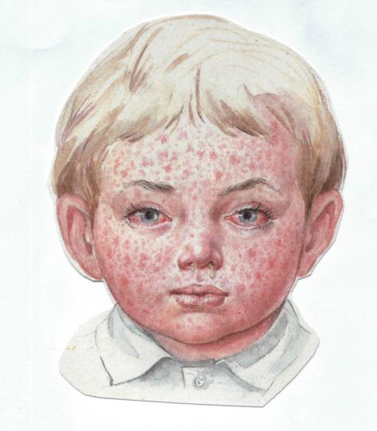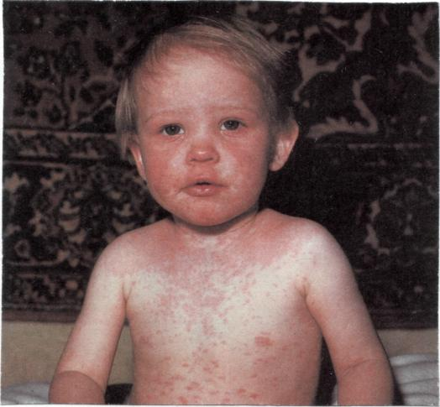

Заболевание 2.

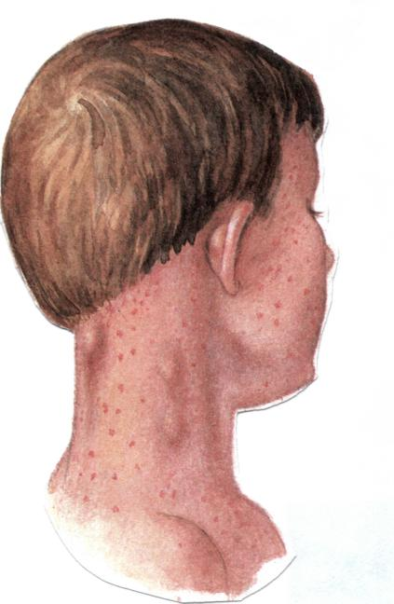

Заболевание 3.

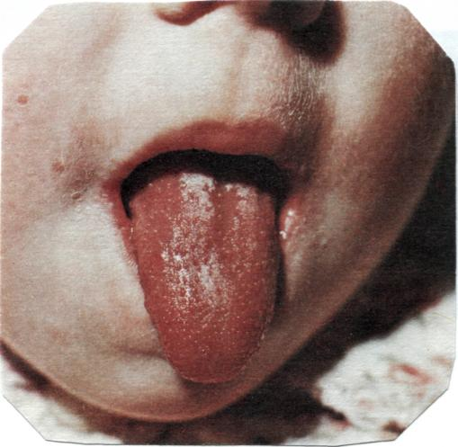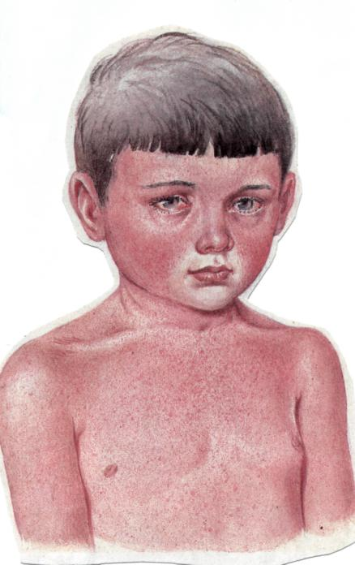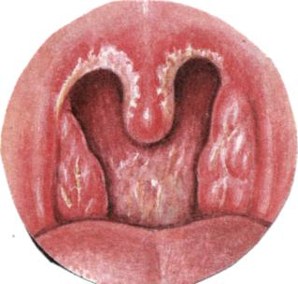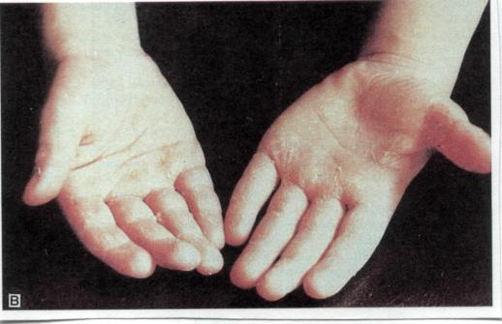

Заболевание 4.

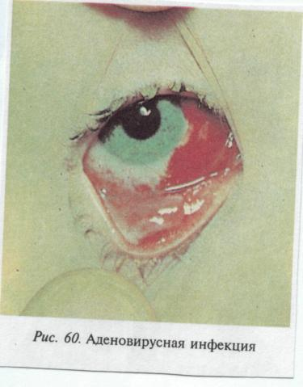

Заболевание 5.

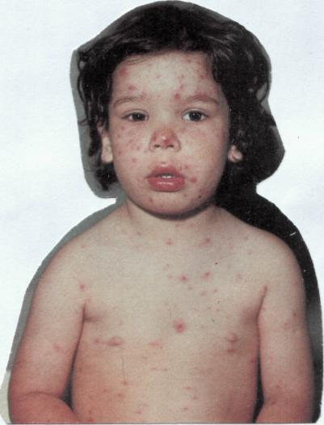

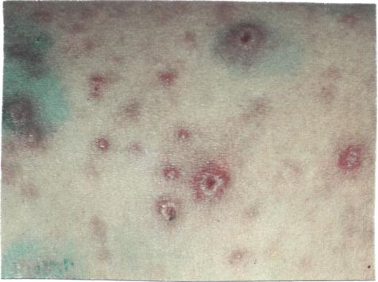

Заболевание 6.

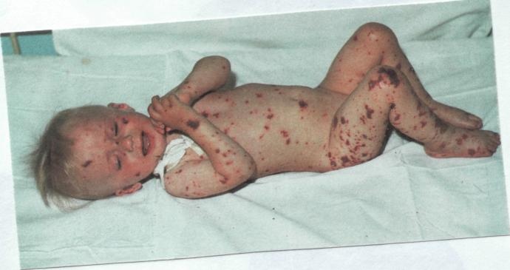

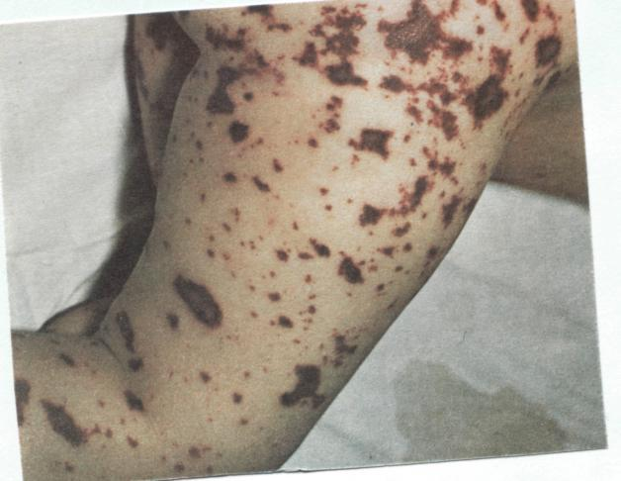

СПИСОК ЛИТЕРАТУРЫ:

- Ежова, Н.В. Педиатрия: учебник / Н.В.Ежова, Е.М.Русанова, Г.И.Кащеева / - Минск: Высшая школа, 2003г.
- Запруднов, А.М. Детские болезни: учебник / А.М.Запруднов, К.И.Григорьева / - М.: Медицина, 2007г.
- Т.В.Капитан «Пропедевтика детских болезней», 5-е издание, Москва, «МЕДпресс-информ», 2009г.
- «Педиатрия», В.А. Доскин, Издательство «Энциклопедия», Москва, 2005г.
- «Неотложные состояния у детей: новорожденные дети, кардиология, гематология» под редакцией В.Н. Тимошенко, Ростов-на-Дону «Феникс», Красноярск «Издательские проекты», 2007г.

